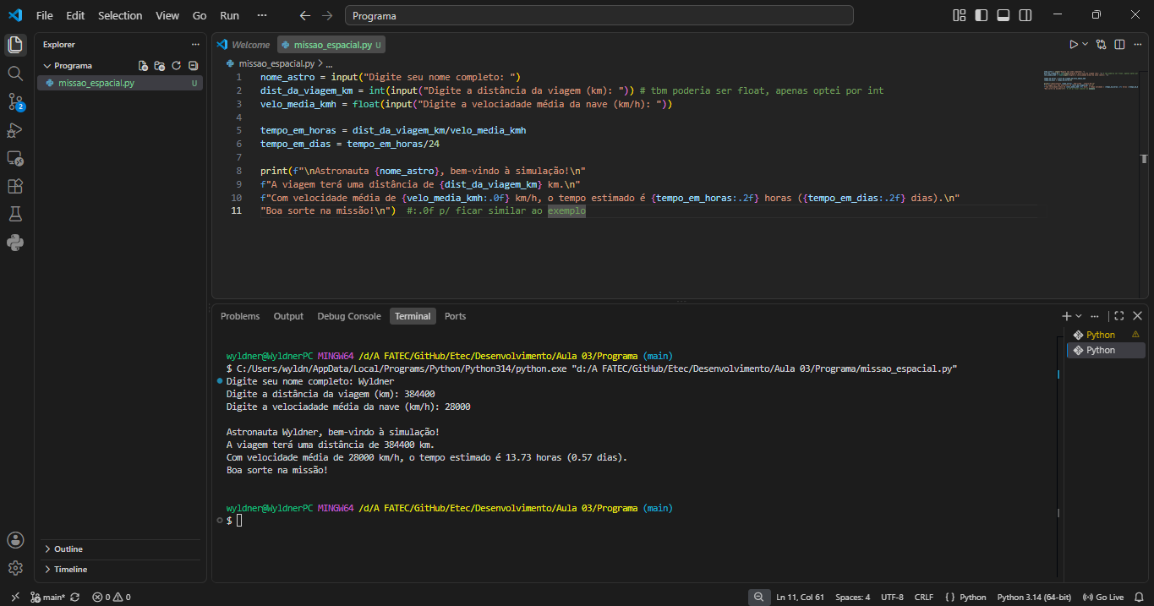
A IA me ajudou principalmente a revisar o código e entender algumas escolhas que fiz durante o desenvolvimento. Além de confirmar que os cálculos estavam corretos, pude verificar formas de melhorar a organização e a legibilidade do programa, como o uso adequado dos tipos int e float e a formatação dos valores exibidos. Também percebi que alguns detalhes que funcionam no código, como o uso de ;, não são necessários em Python (Não sou fã de linguagens sem ponto e vírgula, ajudam a cometer equivocos em linguagens que usam – primeiro você aprende a não esquecer, depois pode esquecer, irritante no mínimo). Dessa forma, a IA serviu mais como uma ferramenta de revisão e orientação do que como algo que fez o código por mim.

